Конспект урока
МБОУ «Дубранивская СОШ»
Учитель начальных классов
Воробьева Елена Алексеевна
Класс: 2
Предмет: Русский язык
Тема: Учимся применять орфографические правила
Тип урока: Закрепление изученного материала
Цель:
1) Создать условия для закрепления умения писать буквы гласных и согласных в корне слова.
2) Способствовать развитию навыка грамотного письма, логического мышления, монологической и диалогической речи.
Планируемые результаты:
Предметные – знают вопросы-помощники для подбора однокоренных слов, умеют проверять безударную гласную, парную согласную, непроизносимую согласную в корне слова.
Метапредметные
Регулятивные – принимать и сохранять учебную задачу; владеть способностями самооценки выполнения действия адекватно воспринимать предложения и оценку учителя и товарищей.
Познавательные – объяснение выбора буквы для обозначения безударной гласной, парной согласной, непроизносимой согласной в корне слова.
Коммуникативные – уметь формировать коммуникативно-речевые действия, конструктивные способы взаимодействия с окружающими.
Методы обучения – дидактические игры, деятельностный, побуждающий от проблемной ситуации диалог, побуждающий без проблемы диалог, словесный метод.
Форма организации познавательной деятельности: индивидуальная, парная, фронтальная.
Оборудование: учебник Русский язык 2 класс С.В. Иванова, конверты с заданиями, бумажные телефоны, «Цветик-семицветик», «Чемодан, мясорубка, корзина», смайлики для самооценки.
Ход урока
1. Организационный момент
- Прозвенел для нас звонок
Начинаю я урок.
Гости к нам пришли сегодня.
К ним сейчас вы повернитесь,
Улыбнитесь, подружитесь.
Вы за парты тихо сели,
На меня все посмотрели.
Ваши ушки на макушке,
Глазки широко раскрыты!
Слушайте, запоминайте.
Ни минуты не теряйте!
Пожелайте всем удачи -
За работу! В добрый час!
2. Актуализация знаний
Минутка чистописания
- Ребята, для того, чтобы начать урок, вспомним посадки и подготовки руки к письму (Обратимся к памятки на доске)
1) упражнения для кистей рук.
2) упражнение для пальцев рук.
- Молодцы! Откройте тетрадь и запишите число, классная работа.
Запишите буквосочетание –оро–
- В каких словах оно встречается? (словарных)
- Какие словарные слова с этим буквосочетанием вы можете назвать? (Ответы детей)
Словарная работа
- Давайте запишем словарные слова, а для этого нам нужно разгадать загадки и написать отгадку. Я буду ходить по классу и выборочно выбирать того, кто поделится со мной «секретом» (скажет отгадку на ушко)
1. Очень наблюдательна,
Так же обаятельна,
Молоко даёт парное,
И зовут её…(Корова)
2. Хочет с детства эта птичка
Стать известною певичкой.
День и ночь неугомонно
«Кар и кар» - поёт…(Ворона)
3. Я в стаканчике, рожке,
Вкусное и нежное.
Сделано на молоке,
Чаще белоснежное.
В морозилках проживаю
А на солнце сразу таю…(Мороженное)
4. От дома начинается
У дома и кончается…(Дорога)
5. Под карнизом слышен крик:
«Чик-чирик, да чик-чирик!»
Это песенкам детей
Учит старый…(Воробей)
6. Кто приносит на хвосте
Много разных новостей?
Всем расскажет всё до срока
Белобокая…(Сорока)
- Давайте проверим правильно ли вы написали. (Слайд 1) Кто всё написал так? Кто допустил ошибки?
- Что нам нужно делать, чтобы не совершать ошибок в словарных словах? (мы должны их запомнить) Можем ли мы в этих словах проверить орфограмму? (Нет) Почему? (Они словарные)
3. Работа по теме урока
- Ребята посмотрите на слайд, что это? (Почтовый ящик) Что в нем находится? (Письма)
- Давайте проверим, есть ли в нем что-то для нас.
- Ребята, тут 2 письма. Пришли они к нам из Цветочного городка. От Знайки и Незнайки. Какое письмо мы откроем первым? (Ответы детей)
- Я предлагаю первым открыть письмо от Знайки, может в нем есть что-то интересное и познавательное для нас, а может он чему-то хочет научить нас. Вы же хотите всё знать? (Да)
- Тогда вскрываем! Ребята, Знайка положил в письмо задания. Сейчас я их вам раздам.
Задание от Знайки (Слайд 3)
- Давайте выполним его. Прочитает задание…Спасибо! Выполните задание самостоятельно.
Задание 1. Разделить слова на группы.
Стена, столб, моря, гнездо, солнце, сердце, гриб, снег, звездный.
1. | 2. | 3.

Проверка (Слайд 4)
- Кто какие группы выделил, что интересного заметили? Давайте подумаем вместе. Что объединяет эти слова? (орфограммы) Какие?
Посмотрите на слайд и проверьте свои работы. Кто допустил ошибки? (Ответы детей)
- Ошибки совершать не страшно, их нужно разбирать, чтобы больше не ошибаться.
- Скажите, что нам помог вспомнить Знайка? (Правописание орфограмм в корне слова)
- Давайте вспомним правила, чтобы больше ошибок не допускать.
Игра «Цветик – Семицветик»
(На учительском столе лежат лепестки с терминами. Детям по очереди нужно собрать цветок, вспоминая правила по русскому языку)
- Давайте соберем Цветик-Семицветик, мы с вами всегда его разбирали, а теперь попробуем его собрать.
Дети вывешивают по лепестку на доску, проговаривая правила:
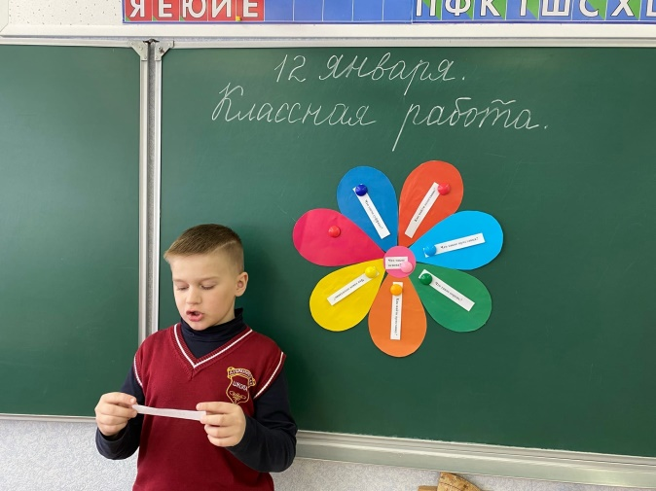
7 лепестков:
1. Непроизносимая согласная в корне
2. Парная согласная в корне
3. Безударная гласная в корне
4. Жи-ши
5. Чу-щу
6. Ча-ща
7. Корень
Сердцевина:
1. Орфограмма
- Что мы узнали нового? (Ничего, мы повторили)
- Что мы вспомнили? (Орфограммы и в каких частях они находятся)
- Все ли слова мы можем проверить? (Не все)
- Что мы должны сделать, чтобы не ошибиться в написании этого слова? (посмотреть слово в орфографическом словаре)
Дидактическая игра – «Лови ошибку». Письмо от Незнайки
(Слайд 5)
- Ребята, пришло время открыть письмо от Незнайки. Сейчас я вам раздам его письмо.
-Давайте попробуем прочитать его послание. Всё ли в нем как надо? Что заметили? (В письме много ошибок)
- Конечно, ну и грамотей этот Незнайка, давайте исправим его письмо, чтобы помочь ему с домашней работой. Берем зеленую ручку и исправляем ошибки.

Здраствуйте, ученики!
Меня зовут незнайка. Я учюсь в школе, во 2 класе.
Учюсь плохо. Не понимаю правил по русскому языку.
На моём стале гиганская гара тетрадок.
Памогите мне разобраться с дамашней работой.

(Слайд 6)
- Давайте проверим себя, посмотрите на слайд.
- Сколько ошибок вы нашли? Какие ошибки совершил Незнайка? (орфографические)
- Какие правила помогли вам? (Ответы детей)
- Какой совет дадим Незнайке, чтобы у него было меньше ошибок? (Выучить правила)
- А вы умеете применять эти правила? (Ответы детей)
- Давайте поможем Незнайке с домашней работой.
Упражнение 1
Подбери проверочные слова и вставь пропущенные буквы:

– ос…нь – сн…жок

– гр…бы – н…чной

– голу…ь – доро…ка

– кни…ка – сугро…

– капус…ный – со…нце

– звез…ный

4. Рефлексия
SMS
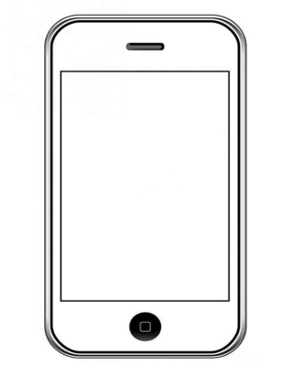
- У вас на столах лежат мобильные телефоны (бумажные), напишите мне смс:
Что вспомнил…
Что запомнил…
Чему научился…
Пока дети пишут учитель собирает задания.
5. Итог урока.
- Наш урок подходит к концу, а это значит, что пора отправлять письмо Незнайке.
Совет от учителя:
- Сейчас люди всё меньше пишут друг другу письма. Мы привыкли писать короткие СМСки и, совершаем много ошибок, не подумав.
Учите правила, отрабатывайте их на письме, тогда вы будете образованы и не повторите ошибок Незнайки.
Самооценка
- У вас на столах лежат смайлики, выберите смайлик, который подходит вашему настроению, и положите его в нужный предмет (на доске висят три кармашка с предметами):
Чемодан – всё понял, было легко, все знания беру с собой.
Мясорубка – не всё понял, еще нужно время потренироваться и «переработать» информацию.
Корзина – было сложно. Все знания на уроке мне не пригодятся, выбрасываю их.
- Ребята, я вижу, что никто не положил свой смайлик в корзину, что это значит? (Знания полученные на уроке нам пригодятся и мы возьмем их с собой, чтобы не быть похожими на Незнайку)
- Спасибо за урок! До новых встреч!
